铜陵学院科研管理信息系统采购项目
补充公告

一、第四章标准和要求中对软件开发语言及数据库限制：本系统使用MyEclispe10.0+MySQL开发，编写语言JAVA+JSP，采用Struts+Spring+Hiberbate（SSH）集成框架。数据库使用MySQL数据库。

答：1、设计方案之初考虑到java体系相对于比较成熟、稳定、高效，而且后期维护方便、利于升级管理、成本相对较低、语言使用广泛。所以限制了开发语言的使用，而忽略了其他比较成熟的软件开发语言。所以决定取消对软件开发语言的限制。
2、MySql数据库是开源的所以不需要支付额外的费用，这样减少了软件开发的成本。进一步可以减少采购预算。MySql比较适合高校科研管理系统这种中小型系统的开发。针对于中小型系统MySql对数据处理的执行效率更高。忽略了部分公司采用的其他类型数据库。所以决定取消对数据库的要求限制。

二、标准和要求中大量引用了软件具体代码的设计及编码实现的方法。

答：标准和要求中出现代码的设计及编码实现的方法，是提供一个我们认为相对较好的一个参考，因为这些代码和实现只是为了给其他公司一个参考，而又未能明确指出。现采取取消软件功能实现具体的结构和代码参考。

三、标准和要求中数据库表的设计要求。

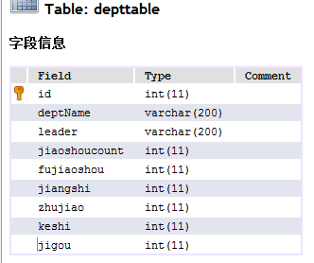
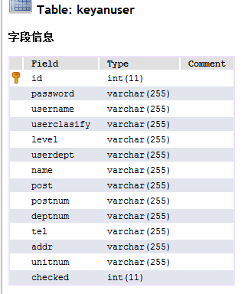

答：出现的部分数据表的设计也是为了提供一个我们认为比较全面的数据表的参考，而在文件中没有明确指出，现决定取消对数据库表的设计参考。

